|  |  |
| --- | --- |
| Gerb-BMSTU_01 | **Министерство науки и высшего образования Российской Федерации**  **Федеральное государственное бюджетное образовательное учреждение**  **высшего образования**  **«Московский государственный технический университет**  **имени Н.Э. Баумана**  **(национальный исследовательский университет)»**  **(МГТУ им. Н.Э. Баумана)** |

ФАКУЛЬТЕТ: Радиоэлектроника и лазерная техника

КАФЕДРА: РЛ6 «Технология Приборостроения»

**РАСЧЕТНО-ПОЯСНИТЕЛЬНАЯ ЗАПИСКА**

К КУРСОВОЙ РАБОТЕ

НА ТЕМУ:

Проектирование конструкции микрополоскового СВЧ смесителя

Студент РЛ6-61 **\_\_\_\_\_\_\_\_\_\_\_\_\_\_\_** М. А. Толченов

(Группа) (Подпись, дата) (И.О.Фамилия)

Руководитель курсовой работы **\_\_\_\_\_\_\_\_\_\_\_\_\_\_\_\_** Н. В. Федоркова

(Подпись, дата) (И.О.Фамилия)

*2022г.*

**СОДЕРЖАНИЕ**

[**Задание на выполнение курсовой работы** 3](#_Toc104280181)

[Техническое задание 4](#_Toc104280182)

[1 План работы 5](#_Toc104280183)

[1.1 Исходные данные: 5](#_Toc104280184)

[1.2 Задание по конструкторской части 5](#_Toc104280185)

[2 Ход работы 6](#_Toc104280186)

[2.1 Разработать диодную секцию на базе диода 3А137 АР-5 6](#_Toc104280187)

[2.2 Разработать направленный ответвитель Ланге 8](#_Toc104280188)

[2.3 Разработать балансный смеситель 11](#_Toc104280189)

[ПРИЛОЖЕНИЕ А 13](#_Toc104280190)

**Министерство науки и высшего образования Российской Федерации**

**Федеральное государственное бюджетное образовательное учреждение**

**высшего образования**

**«Московский государственный технический университет имени Н.Э. Баумана**

**(национальный исследовательский университет)»**

**(МГТУ им. Н.Э. Баумана)**

УТВЕРЖДАЮ

Заведующий кафедрой \_\_\_\_\_\_\_\_\_\_

(Индекс)

\_\_\_\_\_\_\_\_\_\_\_\_\_\_ \_\_\_\_\_\_\_\_\_\_\_\_\_\_

(И.О.Фамилия)

« \_\_\_\_\_ » \_\_\_\_\_\_\_\_\_\_\_\_ 20 \_\_\_\_ г.

**Задание на выполнение курсовой работы**

по дисциплине: «Устройства СВЧ и антенны»

Студент группы РЛ6-61

\_\_\_\_\_\_\_\_\_\_\_\_\_\_\_\_\_\_\_\_\_\_\_\_\_\_\_\_Толченов Максим Алексеевич\_\_\_\_\_\_\_\_\_\_\_\_\_\_\_\_\_\_\_\_\_\_\_\_\_\_\_\_\_\_

(Фамилия, имя, отчество)

Тема курсовой работы: \_\_Проектирование конструкции микрополоскового СВЧ смесителя\_\_\_\_\_\_\_

Направленность КР (учебная, исследовательская, практическая, производственная, др.)

\_\_\_\_\_\_\_\_\_\_\_\_\_\_\_\_\_\_\_\_\_\_\_\_\_\_\_\_\_\_\_\_\_\_\_\_\_\_\_\_\_\_\_\_\_\_\_\_\_\_\_\_\_\_\_\_\_\_\_\_\_\_\_\_\_\_\_\_\_\_\_\_\_\_\_\_\_\_\_\_

Источник тематики (кафедра, предприятие, НИР): Кафедра

График выполнения работы: 25% к \_\_\_ нед., 50% к \_\_\_ нед., 75% к \_\_ нед., 100% к \_\_\_ нед.

***Задание*** Разработать конструкцию микрополоскового двойного балансного смесителя на базе направленного ответвителя Ланге, кольцевого делителя мощности и диода 3А137 АР-5

***Оформление курсовой работы:***

Расчетно-пояснительная записка на \_\_\_\_\_ листах формата А4.

\_\_\_\_\_\_\_\_\_\_\_\_\_\_\_\_\_\_\_\_\_\_\_\_\_\_\_\_\_\_\_\_\_\_\_\_\_\_\_\_\_\_\_\_\_\_\_\_\_\_\_\_\_\_\_\_\_\_\_\_\_\_\_\_\_\_\_\_\_\_\_\_\_\_\_\_\_\_\_

\_\_\_\_\_\_\_\_\_\_\_\_\_\_\_\_\_\_\_\_\_\_\_\_\_\_\_\_\_\_\_\_\_\_\_\_\_\_\_\_\_\_\_\_\_\_\_\_\_\_\_\_\_\_\_\_\_\_\_\_\_\_\_\_\_\_\_\_\_\_\_\_\_\_\_\_\_\_\_

\_\_\_\_\_\_\_\_\_\_\_\_\_\_\_\_\_\_\_\_\_\_\_\_\_\_\_\_\_\_\_\_\_\_\_\_\_\_\_\_\_\_\_\_\_\_\_\_\_\_\_\_\_\_\_\_\_\_\_\_\_\_\_\_\_\_\_\_\_\_\_\_\_\_\_\_\_\_\_

\_\_\_\_\_\_\_\_\_\_\_\_\_\_\_\_\_\_\_\_\_\_\_\_\_\_\_\_\_\_\_\_\_\_\_\_\_\_\_\_\_\_\_\_\_\_\_\_\_\_\_\_\_\_\_\_\_\_\_\_\_\_\_\_\_\_\_\_\_\_\_\_\_\_\_\_\_\_\_

Дата выдачи задания « \_\_\_ » \_\_\_\_\_\_\_\_\_\_\_\_ 20\_\_ г.

**Руководитель курсовой работы**  \_\_\_\_\_\_\_\_\_\_\_\_\_\_\_\_\_ \_\_\_\_Н. В. Федоркова

(Подпись, дата) (И.О.Фамилия)

**Студент \_\_\_\_\_\_\_\_\_\_\_\_\_\_\_\_\_ \_\_\_\_\_**М. А. Толченов

(Подпись, дата) (И.О.Фамилия)

Московский государственный технический университет им.Н.Э.Баумана

**Кафедра «Технология приборостроения»**

# Техническое задание

на курсовую работу по курсу «Устройства СВЧ и антенны»

**Ф.И.О. студента** Толченов М.А.

**Группа** РЛ6-61

**Тема работы:** Проектирование конструкции микрополоскового СВЧ смесителя

**Задание по конструкторской части**

Разработать конструкцию микрополоскового двойного балансного смесителя на базе направленного ответвителя Ланге, кольцевого делителя мощности и диода 3А137 АР-5.

**Исходные данные:**

Требования к электрическим параметрам: частота сигнала 10,7 – 11,3 ГГц, частота гетеродина 10 ГГц. Материал подложки – поликор. Технология изготовления – тонкопленочная. Ориентировочные габариты: 30 х 48 х 0,25 мм.

**Объем работы:**

графической части - 3 листа,

расчетно-пояснительной записки – 35 - 50 листов.

**Содержание графической части:**

Лист 1. Эскиз микрополосковой платы смесителя

Лист 2. Электрическая принципиальная схема. Перечень элементов.

Лист 3. Эскизы конструкций ЭРЭ.

**Содержание расчетно-пояснительной записки**

1. Принцип работы устройства
2. Синтез топологии платы в программе MWO.
3. Расчет рабочих параметров.
4. Технология изготовления.

Руководитель работы

Студент

Дата выдачи задания:

# План работы

## Исходные данные:

Требования к электрическим параметрам:

* Частота сигнала 10,7 – 11,3 ГГц;
* Частота гетеродина 10 ГГц;
* Материал подложки – поликор;
* Технология изготовления – тонкопленочная;
* Ориентировочные габариты: 30 х 48 х 0,25 мм.

## Задание по конструкторской части

Разработать конструкцию микрополоскового двойного балансного смесителя на базе направленного ответвителя Ланге, кольцевого делителя мощности и диода 3А137 АР-5.

* Разработать диодную секцию на базе данного диода;
* Разработать направленный ответвитель Ланге;
* Разработать кольцевой делитель мощности

# Синтез топологии платы в программе MWO

## Разработать диодную секцию на базе диода 3А137 АР-5

В соответствии с информацией из справочника диодов установим следующие параметры диода:

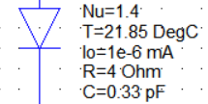

Где

* Nu – фактор идеальности ВАХ;
* R – последовательное сопротивление
* С – общая емкость диода

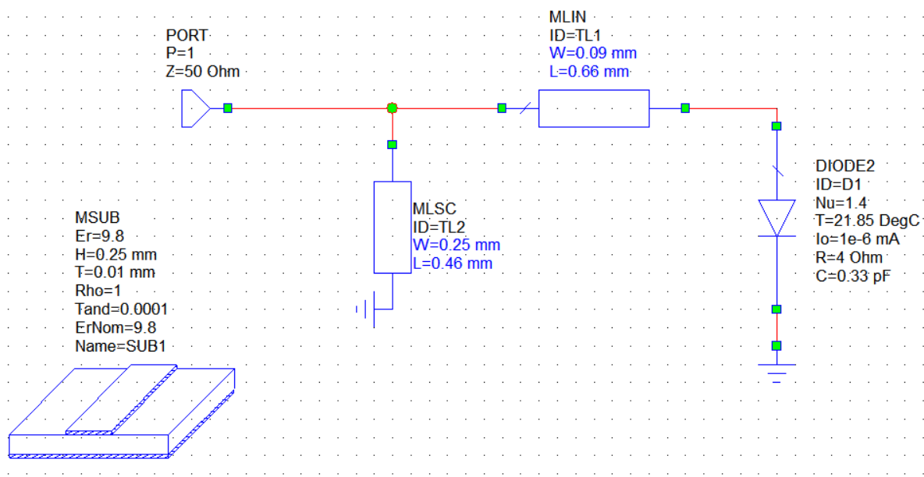

Рисунок 1 – Принципиальная схема диодной секции

Осуществим оптимизацию по параметру S11:



Рисунок 2 – Цель оптимизации по параметру S11 для диодной секции

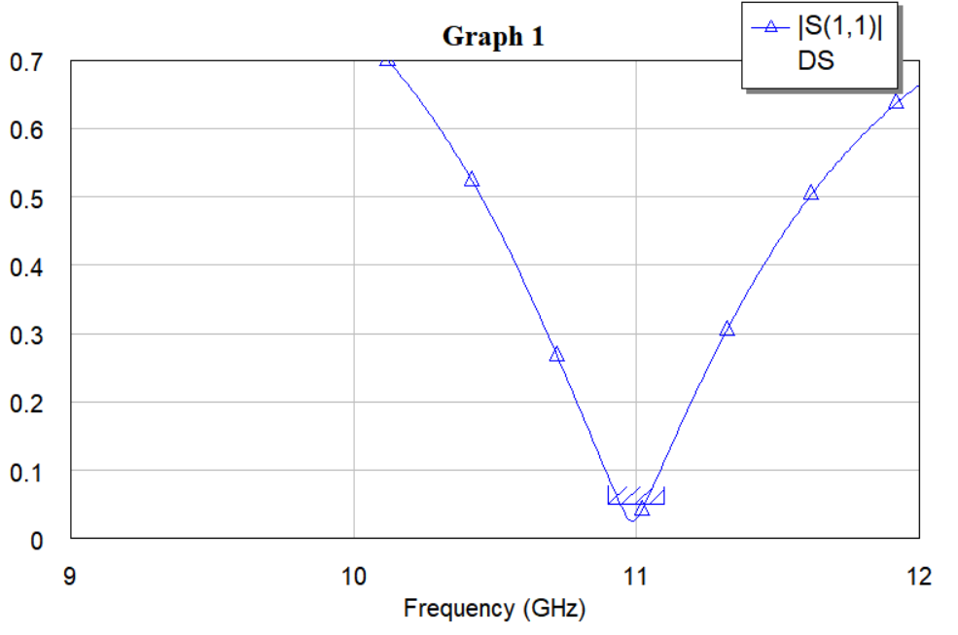

Рисунок 3 – Зависимость |S11| от частоты

## Разработать направленный ответвитель Ланге

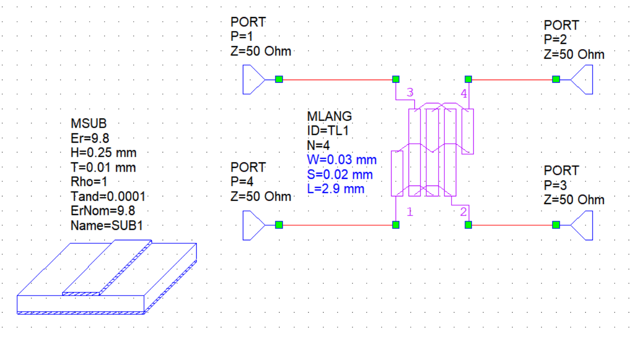

Рисунок 4 – Принципиальная схема направленного ответвителя Ланге

Осуществим оптимизацию по параметрам S41, S31, S21:

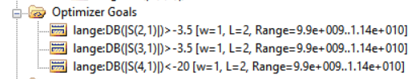

Рисунок 5 – Цель оптимизации по параметрам S41, S31, S21 для НО Ланге

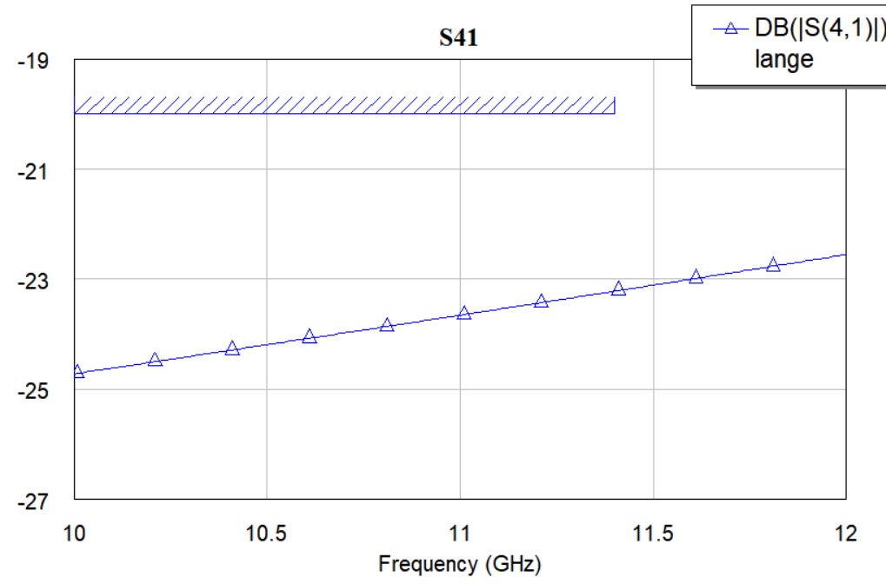

Рисунок 6 – Зависимость |S41| в Дб от частоты

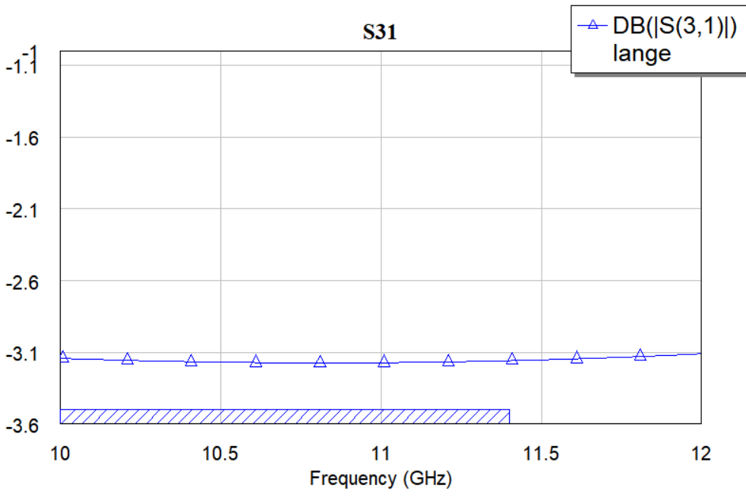

Рисунок 7 – Зависимость |S31| в Дб от частоты

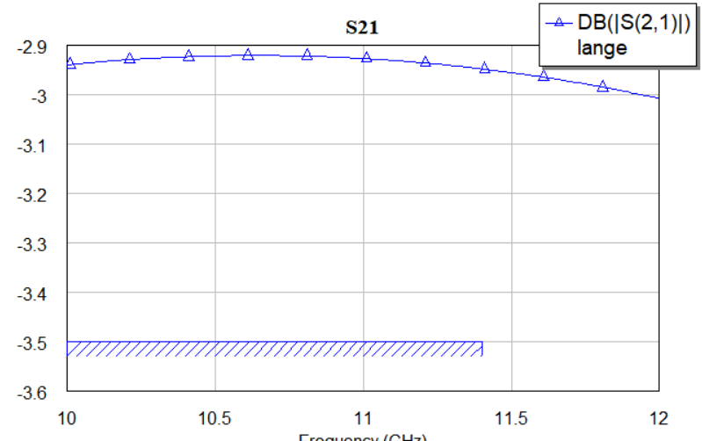

Рисунок 8 – Зависимость |S21| в Дб от частоты

## Разработать балансный смеситель

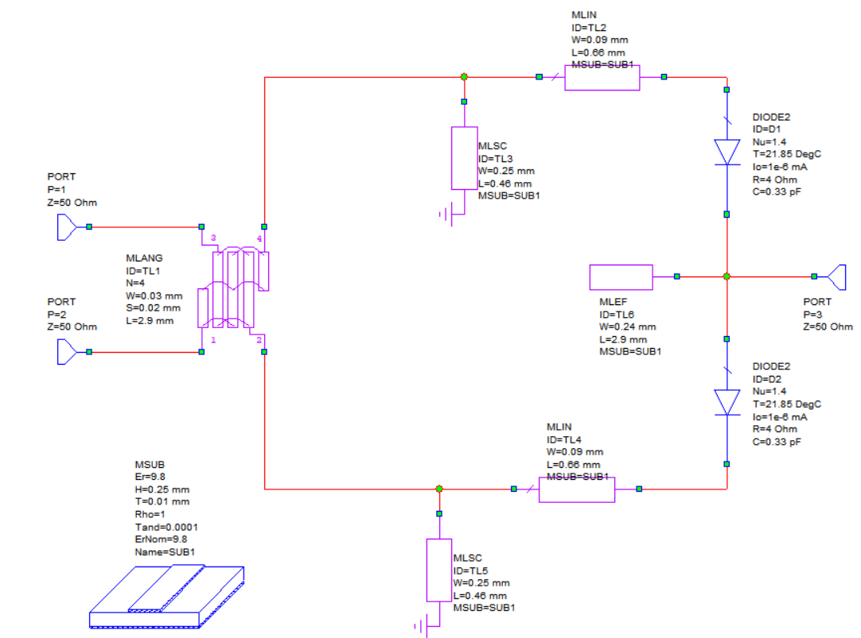

Рисунок 9 – Принципиальная схема балансного смесителя

Из ранее разработанных диодной секции и направленного ответвителя Ланге соберем схему балансного смесителя.

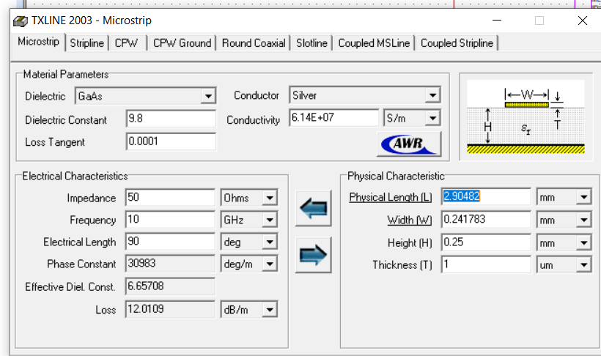

Рисунок 10 – Расчет режекторного фильтра MLEF

# Расчет рабочей мощности гетеродина, 1 дБ Компрессии и точки IP3

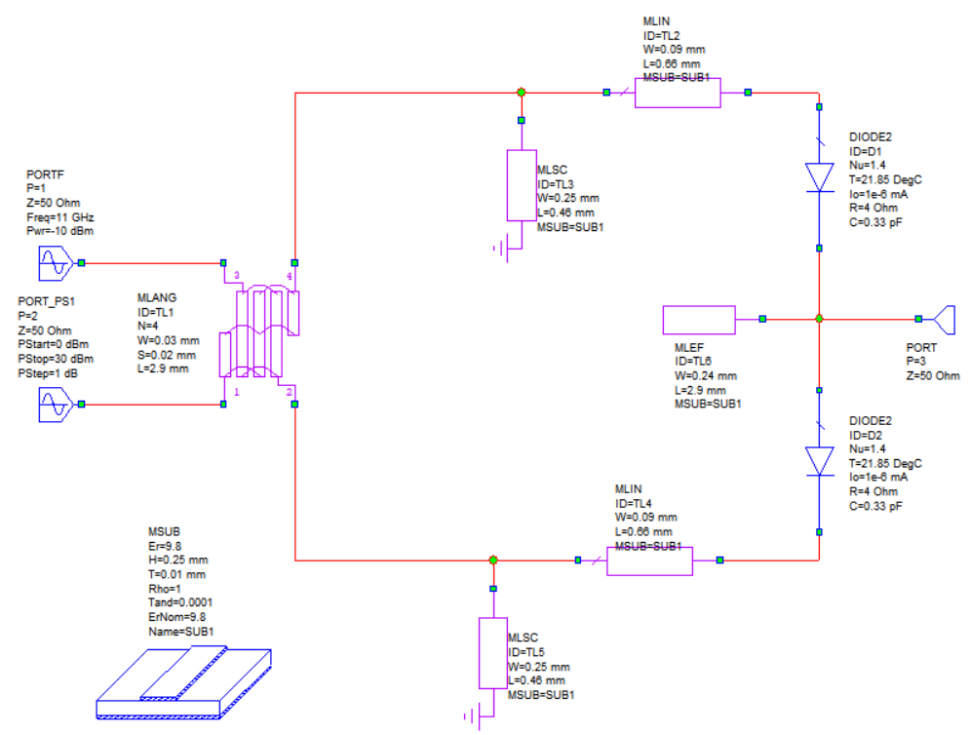

Рисунок 11 – Схема для определения потерь преобразования смесителя от уровня мощности гетеродина

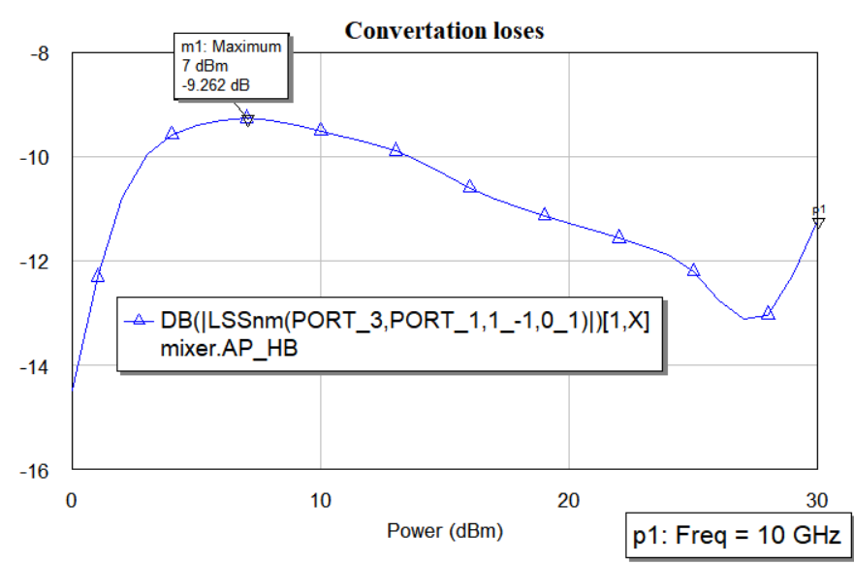

Рисунок 12 – Зависимость потерь преобразования смесителя от уровня мощности гетеродина

По этой зависимости определяем наименьшие потери в дБ и соответствующую им мощность гетеродина. Здесь наименьшие потери преобразования равны ~ 7 дБ и достигаются при мощности гетеродина = 9.262 дБм.

# ПРИЛОЖЕНИЕ А

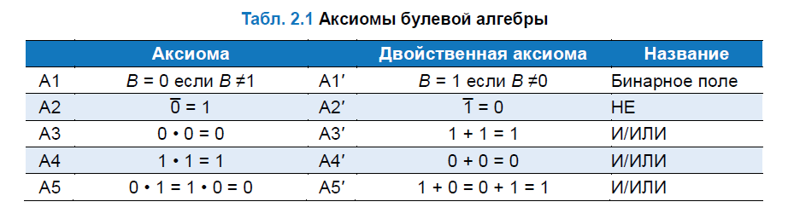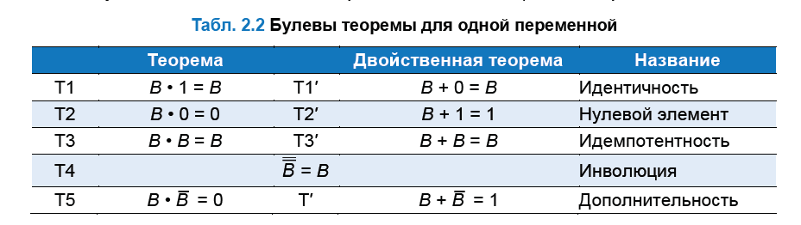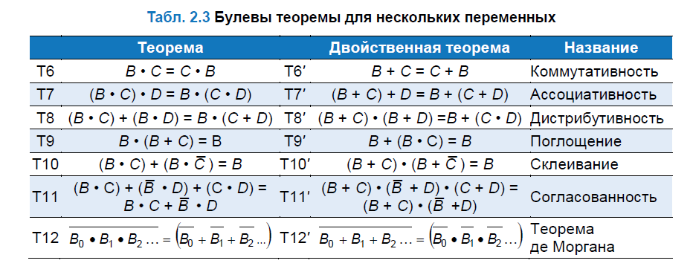

Рисунок А.1 – Аксиомы, теоремы булевой алгебры